

Medien-Information

Datum 18.04.2018
Nr. PI 2141
Anzahl Zeichen 2680
Kontakt Müller Martini AG
Untere Brühlstrasse 13, CH-4800 Zofingen/Schweiz
Telefon +41 62 745 45 75, Fax +41 62 751 55 50
info@mullermartini.com, www.mullermartini.com

Zur Glückseligkeit fehlte nur
noch ein eigener Klebebinder

Mit einem Pantera von Müller Martini, dem ersten Klebebinder in ihrer Firmengeschichte, holte die PieReg Druckcenter Berlin GmbH in der deutschen Hauptstadt die gesamte Softcover-Wertschöpfungskette in die eigenen vier Wände.

Hauseigene Vorstufe mit Schriftsetzern, Druckvorlagenherstellern, Typografen und Mediengestaltern, drei Bogenoffset-Druckmaschinen mit insgesamt 16 Druckwerken, vier Falzmaschinen, ein Sammelhefter – «zu unserer Glückseligkeit fehlte nur noch ein Klebebinder», sagt PieReg-Inhaber und -Geschäftsführer Sven Regen. In diesem Sommer schliesst der 2004 gegründete und 48 Mitarbeiter beschäftigende klassische Akzidenzdrucker diese Softcover-Lücke mit einer umfangreichen Produktionslinie von Müller Martini. Sie besteht aus einer Zwölf-Stationen-Zusammentragmaschine 3692, einem Klebebinder Pantera mit PUR und einem Dreischneider Granit.

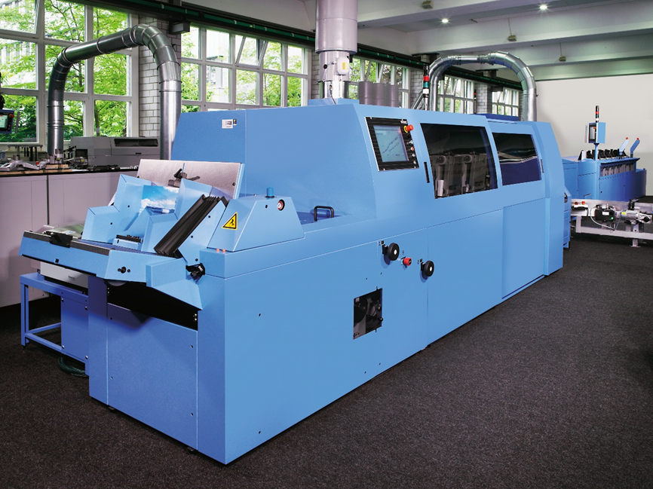
Nach der Sammelheftung mit einem Valore vor 14 Jahren setzt die PieReg Druckcenter Berlin GmbH nun auch in der Klebebindung mit einem Pantera (Bild) auf Müller Martini.

Bis dato lässt PieReg seine Softcover-Produkte – vorwiegend politische Broschüren, Kataloge und Handbücher mit einer durchschnittlichen Auflage von 5000 und einer Bandbreite von 500 bis 20‘000 Exemplaren – bei externen Partnern binden. Dass das Unternehmen nun erstmals in seiner Firmengeschichte auf Inhouse-Klebebindung umstellt, hat laut Sven Regen primär drei Gründe. «Erstens produzieren wir damit wirtschaftlicher, weil wir die gesamte Wertschöpfungskette in den eigenen Büchern haben. Zweitens gewinnen wir Zeit, weil wir mit dem LKW nicht mehr in die Buchbinderei und zurück fahren müssen. Und drittens haben wir mit den eigenen Mitarbeitern die Qualitätsstandards der Endprodukte besser unter Kontrolle.»

Für den Pantera – die zweite Maschine von Müller Martini nach einem 2004 bei der Firmengründung in Betrieb genommenen Sammelhefter Valore – fiel der gemeinsam von Sven Regen und Betriebsleiter Sebastian Preissler getroffene Entscheid nach einer gründlichen Evaluation. So besuchten die beiden einen deutschen Müller Martini-Kunden, der ebenfalls erst vor kurzem mit einem Pantera in die Inhouse-Klebebindung eingestiegen und mit seiner neuen Softcover-Linie äusserst zufrieden ist. Den Ausschlag für den bei PieReg ausschliesslich im Offset gedruckte Bogen verarbeitenden Pantera gab schliesslich, so Sven Regen, «zum einen der robuste Maschinenbau. Auf den legen wir auch bei unseren Druckmaschinen grossen Wert. Und zum andern das überzeugende Gesamtpaket von Müller Martini mit seinem After-Sales-Service. Denn eine hohe Ausfallsicherheit ist unsere Firmenphilosophie Nummer 1.»

